Rutiner i KomTek med utgangspunkt i Riksarkivarens forskrift, § 3-2, §3-4 og § 3-6

§ 3-2. Ansvar, rutiner og rettigheter i arkivsystem

- Vi viser til egen systeminformasjon for KomTek forvaltning og office v. 2019.1.2.1 i kommunens eget arkivsystem/arkivplan.

- Ansvarsforhold og rutiner
- Systemansvarlig for programmet har ansvar for tildeling og ajourhold av brukerrettigheter.
- For behandling av arkivdokument gis egen fullmakt til spesifikke saker (eks. avfall- og slamsaker) i henhold til gjeldende forskrifter, gebyrregulativ og instruks:
K:\TekniskeTjenester\Avfall\Avfall\Forskrift og gebyrregulativ\2015 Instruks gebyrfritak.doc

- Hvilke typer dokumenter som skal autentiseres og signeres, samt regler og rutiner for signering av dokumenter, herunder bruken av digital signatur, er tilrettelagt for den enkelte saksansvarlig fra systemansvarlig i Ephorte.
- Ansvar og rutiner for kvalitetssikring av registrering og arkivering, har både systemansvarlig og den enkelte saksbehandler.

e) Ansvarsforhold og prosedyrer for registrering:
- Systemansvarlig og den enkelte saksbehandler har også her ansvar for registrering. KomTek har i alle moduler egne rutinebeskrivelser, der samtlige moduler/felt er beskrevet i detalj:
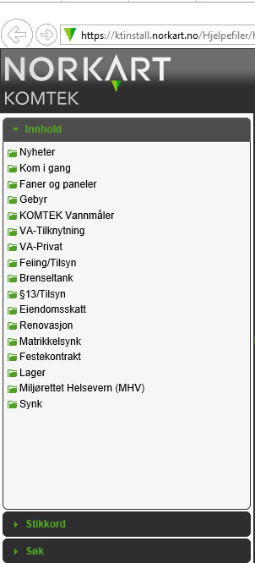

- I tillegg har systemansvarlig mulighet til å endre samtlige tilganger og tilpasse de enkelte profiler til hver enkelt saksbehandler:

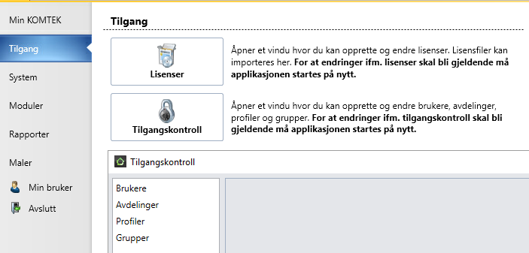
- All saksbehandling utføres i Ephorte.
Ved evt. fritak for kommunale eiendomsgebyr registreres først en sak i Ephorte.
Saken får tildelt et eget saksnummer som igjen registreres i KomTek under eiendommen fritaket gjelder:
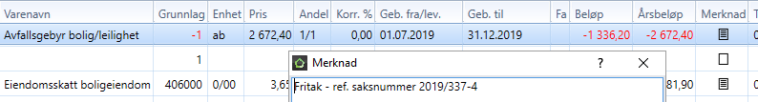
- I tillegg blir saken lagt under fanen «Melding»:

- Under fane «Filtilknytning» arkiveres dokumentasjon og bilder.
- Under fane «Sms» logges samtlige sms-meldinger som sendes til abonnenter:
- Alle registreringer som er utført i KomTek blir loggført i egen logg med navnsatt saksbehandler.
- All informasjon i KomTek er knyttet til matrikkel.
- Informasjon om den enkelte eiendom finnes på Oppdal kommunes hjemmeside med tjenesten "Min Eiendom" - https://www.oppdal.kommune.no/min-side/.
Der finnes opplysninger om bl.a. kommunale gebyrer, beregning av eiendomsskatten, eiendomsforhold, oversikt over tømminger av septiktank og avfallsbeholdere, samt vannmåleravlesningshistorikk. Tjenesten krever pålogging via ID-porten.
f) Rutiner som definerer ansvar
- Fordeling av dokumenter, retting av registrerte journal- og arkivopplysninger og vurdering av spørsmål vedrørende offentlighet (unntak og hjemmel), utføres av PAS.
- Retting av registrerte journal- og arkivopplysninger utføres av den enkelte saksbehandler i samråd med arkivtjenesten.

g) Prosedyrer for registrering og arkivering til bruk dersom systemet er ute av drift
- Det tas backup en gang pr. døgn og situasjonen er derfor ikke kritisk.
- Vi har varslingsmuligheter uavhengig av programmet.

§ 3-4. Oppbevaring og sikring og § 3-6. Destruksjon av papirversjonen etter skanning i den løpende arkivdanningen
- Ivaretas av systemansvarlig for Ephorte.

06.03.2019 / Turid Mogstad Bakk

